Министерство профессионального образования и занятости населения Приморского края
краевое государственное автономное профессиональное
образовательное учреждение
«Владивостокский судостроительный колледж»

Прерывания
Практическая работа №7
по дисциплине «Архитектура аппаратных средств»

Преподаватель
_____________И.Н Рубан
Студент гр. 14-324
_____________А.П.Паляничка

2026
Практическая работа №7
Группа 14-324
По дисциплине:
«Архитектура аппаратных средств»
- ТЕОРЕТИЧЕСКАЯ ЧАСТЬ.
Системное прерывание – это механизм, позволяющий процессору временно приостановить выполнение текущей программы и переключиться на обработку внешнего и внутреннего события, которое требует немедленной реакции.
Виды:
- Аппаратные внешние (Устройства ввода/вывода, такие как клавиатура, мышь и др)
- Аппаратные внутренние (вызываются процессором, например при делении на ноль, обращения к несуществующему адресу, выполнения какой-то недопустимой инструкции)
- Программные/системные вызовы
Принцип работы прерывания:
- Устройство получает запроса прерывания (IRQ) контроллеру прерывания
- Контроллер определяет приоритет.
- Процессор завершает текущую команду и сохраняет 1 стек.
- Процессор находит в таблице векторов прерывания адрес обработчика.
- Управление передается обработчику
- Восстановление регистров и продолжение работы.
Аппаратные прерывания не вызываются программой напрямую, но программа может запретить или разрешить прерывание инструкциями CLI и STI.

- ПРАКТИЧЕСКАЯ ЧАСТЬ.
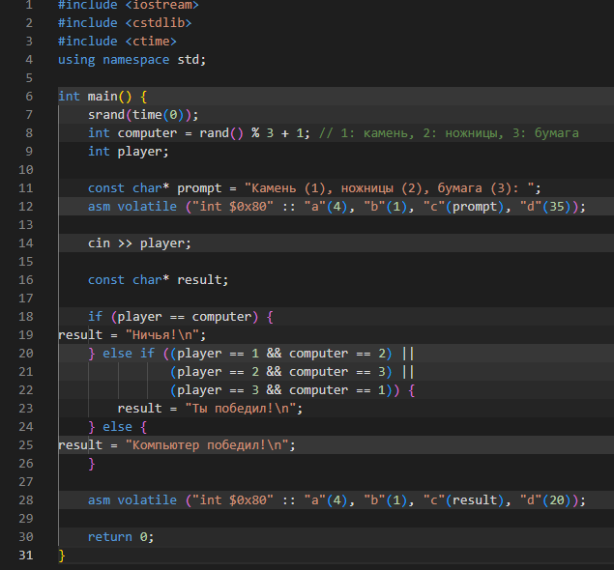
Правила игры:

Камень (1) побеждает ножницы (2)
Ножницы (2) побеждают бумагу (3)
Бумага (3) побеждает камень (1)

Как работает эта программа:
- Первый ходит компьютер (генерирует случайное число от 1 до 3
- Выводится приглашение в игру, выбор из трех чисел для пользователя.
- Получаем число от пользователя
- Логика определения результата:
  - Исход А: ходы одинаковы = ничья
  - Исход Б: ход игрока побеждает ход компьютера согласно правилам = победа игрока
  - Исход В: во всех остальных случаях = победа компьютера
- Выводится на экран результат игры
- Конец

- КОД НА АССЕМБЛЕРЕ 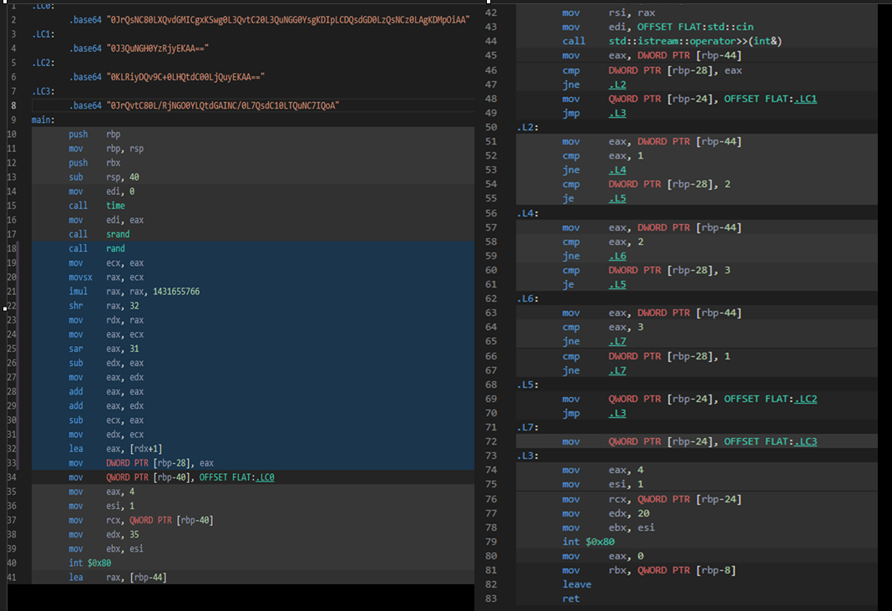

- Секция данных (.LC0, .LC1, .LC2, .LC3)
.LC0 — приглашение "Камень (1), ножницы (2), бумага (3): "
.LC1 — "Ничья!\n"
.LC2 — "Ты победил!\n"
.LC3 — "Компьютер победил!\n"

- Пролог функции main
main:
push rbp
mov rbp, rsp
push rbx
sub rsp, 40

Сохраняет базовый указатель стека
Выделяет 40 байт в стеке под локальные переменные

- Инициализация генератора случайных чисел

mov edi, 0
call time
mov edi, eax
call srand

time(0) — получает текущее время
srand() — инициализирует генератор случайных чисел

- Генерация хода компьютера (1-3)

call rand
mov ecx, eax
movsx rax, ecx
imul rax, rax, 1431655766
shr rax, 32
mov rdx, rax
mov eax, ecx
sar eax, 31
sub edx, eax
mov eax, edx
add eax, eax
add eax, edx
sub ecx, eax
mov edx, ecx
lea eax, [rdx+1]
mov DWORD PTR [rbp-28], eax

rand() — генерация случайного числа
Оптимизированное деление на 3 через умножение (без % оператора)
Результат: 1, 2 или 3 сохраняется по адресу [rbp-28] (переменная computer)

- Вывод приглашения

mov QWORD PTR [rbp-40], OFFSET FLAT:.LC0
mov eax, 4
mov esi, 1
mov rcx, QWORD PTR [rbp-40]
mov edx, 35
mov ebx, esi
int $0x80
eax=4, ebx=1, ecx=адрес .LC0, edx=35
ПРЕРЫВАНИЕ: INT $0X80 — СИСТЕМНЫЙ ВЫЗОВ LINUX

eax = 4 номер системного вызова sys_write
ebx = 1 файловый дескриптор stdout
ecx = адрес .LC0 указатель на строку
edx = 35 длина строки

- Ввод хода игрока

lea rax, [rbp-44]
mov rsi, rax
mov edi, OFFSET FLAT:std::cin
call std::istream::operator>>(int&)
mov eax, DWORD PTR [rbp-44]

cin >> player — ввод числа с клавиатуры
Результат сохраняется по адресу [rbp-44] (переменная player)

- Логика сравнения (определение результата)

cmp DWORD PTR [rbp-28], eax
jne .L2
mov QWORD PTR [rbp-24], OFFSET FLAT:.LC1
jmp .L3

Если computer == player результат = .LC1 ("Ничья!\n")

mov eax, DWORD PTR [rbp-44]
cmp eax, 1
jne .L4
cmp DWORD PTR [rbp-28], 2
je .L5

Если player == 1 (камень) И computer == 2 (

mov eax, DWORD PTR [rbp-44]
cmp eax, 2
jne .L6
cmp DWORD PTR [rbp-28], 3
je .L5

Если player == 2 (ножницы) И computer == 3 (бумага) → победа

.L6:
mov eax, DWORD PTR [rbp-44]
cmp eax, 3
jne .L7
cmp DWORD PTR [rbp-28], 1
jne .L7
.L5:
mov QWORD PTR [rbp-24], OFFSET FLAT:.LC2
jmp .L3

Если player == 3 (бумага) И computer == 1 (камень) победа

.L7:
mov QWORD PTR [rbp-24], OFFSET FLAT:.LC3
Иначе результат = .LC3 ("Компьютер победил!\n")

- Вывод результата

.L3:
mov eax, 4
mov esi, 1
mov rcx, QWORD PTR [rbp-24]
mov edx, 20
mov ebx, esi
int $0x80

eax=4, ebx=1, ecx=адрес результата, edx=20
ПРЕРЫВАНИЕ: INT $0X80 — СИСТЕМНЫЙ ВЫЗОВ LINUX

eax = 4 sys_write
ebx = 1 stdout
ecx указатель на строку результата (.LC1, .LC2 или .LC3)
edx = 20 длина строки

- Эпилог и возврат

mov eax, 0
mov rbx, QWORD PTR [rbp-8]
leave
ret
eax = 0 — возвращаемое значение (return 0)
Восстановление стека и выход из функции

- ПРЕРЫВАНИЯ В АССЕМБЛЕРЕ

- eax=4, ebx=1, ecx=адрес .LC0, edx=35

ОБЪЯСНЕНИЕ
int $0x80 — программное прерывание с вектором 0x80 (128 в десятичной системе)
Это специальное прерывание, предназначенное для вызова системных функций ядра Linux
При выполнении этой инструкции процессор переключается из пользовательского режима (ring 3) в режим ядра (ring 0)

- eax=4, ebx=1, ecx=адрес результата, edx=20
ОБЪЯСНЕНИЕ
Все тоже самое, что и в первом случае.

